中国科学仪器行业市场规模将超1.3万亿元
来源： 前瞻产业研究院
1、科学仪器行业概况
1）科学仪器定义与分类
科学仪器是根据科学的原理和先进的技术，经过精心设计和制作而成的工具，其目的是高效地运用物理原理、物理关系和先进技术进行科学实验和探测，以探寻、获取、转换和存储关于物理量、性质、现象、作用力及材料方面的信息和数据。随着社会和科技水平的发展，科学研究中的重大突破都离不开基础科学仪器设施的支撑，因此科学仪器的创新发展已经成为推进科技进步的关键性因素。
根据《大型科学仪器设备分类标准和共享数据库信息规范》将科学仪器设备按大的应用领域分为十三大类，主要包括分析仪器、物理性能测试仪器、计量仪器、天文仪器、海洋仪器、地球探测仪器、大气探测仪器、电子测量仪器、医学诊断仪器、核仪器、特种检测仪器、工艺实验装备和其他仪器。在前十一大类中，前三类：“分析仪器”、“物理性能测试仪器”和“计量仪器”属通用型“科学仪器”，后八类则属专用型“科学仪器”。前十一大类下又细分众多小类，具体的科学仪器分类情况如下：
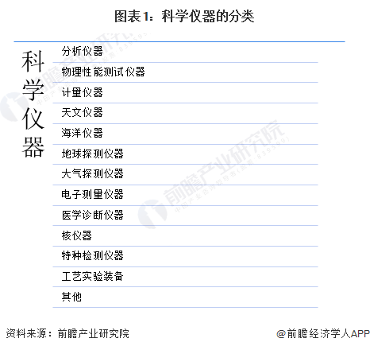
2)科学仪器行业产业链剖析：下游客户主要为各大科研主体
科学仪器行业产业链上游为科学仪器生产制造原材料和零部件供应行业;中游为科学仪器研发制造生产行业;下游为科学仪器需求市场，主要需求者包括各大科研主体、国家实验室、企业研发实验室、学校科研实验室等。
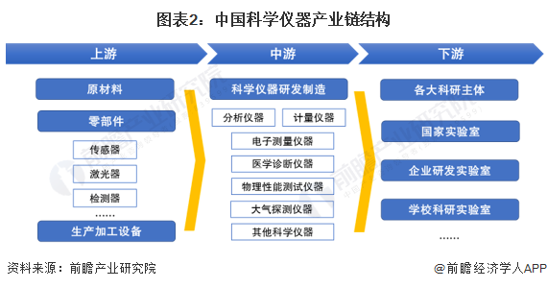
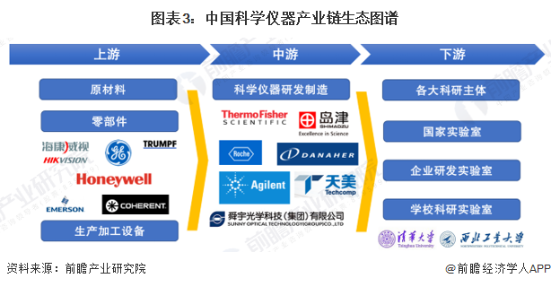
2、中国科学仪器行业发展历程：行业处于快速发展期
我国科学仪器行业起步较晚，1949-1969年，我国建立起初步的仪器科学与技术学科。1970-1990年，由于基础薄弱，我国仪器科学与技术发展缓慢，1990年以来，我国因科学技术的整体发展较快，仪器科学与技术进入快速发展期，这期间取得了一大批前沿科学仪器技术成果，支撑和引领了一批重大科技创新和重大高新技术工程的发展，如以自主研制的超精密工程测量仪器为代表的一批大型高端专用测量仪器，支撑了我国战略导弹、核潜艇、航空发动机和航天高分工程等国家重大工程的发展。
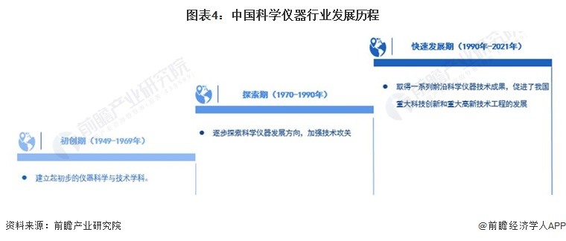
3、中国科学仪器行业政策背景：加强高端科研仪器设备研发制造
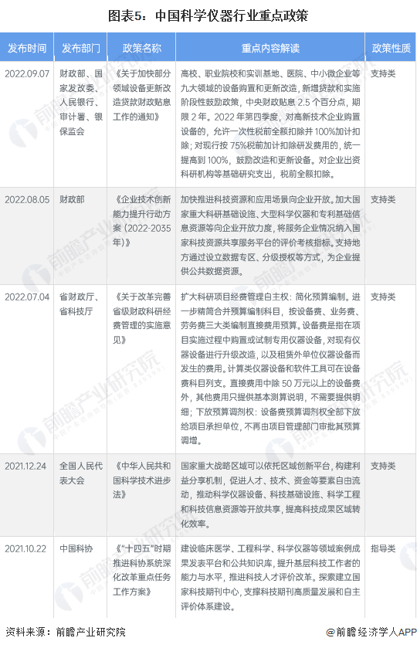
自2015年以来，国务院、科技部、财政部等多部门都陆续印发了支持、规范科学仪器行业的发展政策，内容涉及设立科学仪器共享平台，突破科学仪器技术瓶颈，减免进口关税、增值税等内容。
中国仪器仪表行业协会以《国民经济发展第十四个五年计划和二〇三五远景目标的建议》的战略部署作为指导思想，发布《仪器仪表行业“十四五”发展规划建议》，提出2021年行业发展的目标。关于科学仪器相关具体内容如下：
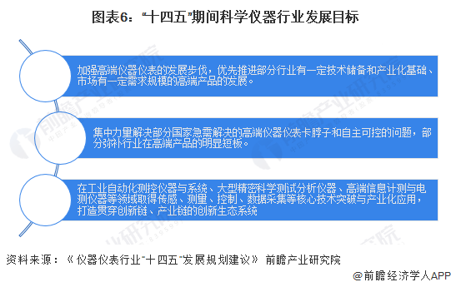
4、中国科学仪器行业发展现状分析
1）中国科学仪器行业研发投入逐年上升
为支持我国科学事业的发展，推动我国科技发展进程，国家自2001年起成立国家自然科学基金委员会，重大科研仪器研制项目是基金资助的项目之一。根据国家自然科学基金委员会披露的统计数据显示，国家重大科研仪器研制项目包括部门推荐和自由申请两个亚类，2022年全国共有81个项目获得国家重大科研仪器研制项目(5个部门推荐，76个自由申请)，总金额为10.53亿。相较于2021年，2022年国家重大科研仪器设备研制项目资助项目无论从项目数量、项目总额还是单个项目金额方面均有提高。
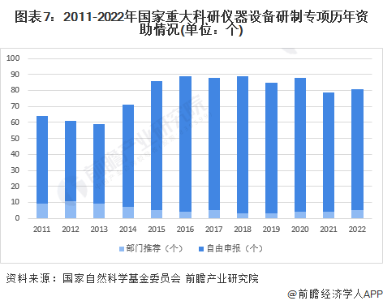
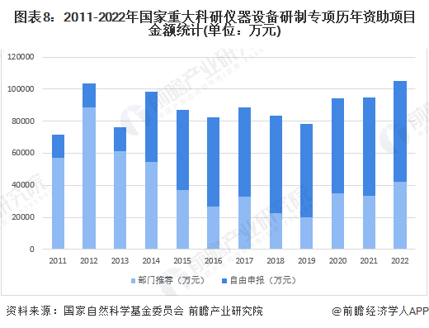
2)中国科学仪器行业市场规模不断扩大
科学仪器行业需求潜力与科研活动发展情况相关，科研活动发展情况着重体现在科研机构数量规模和研发经费投入两方面。结合历年我国科学仪器行业占科研经费投入比重进行测算，2022年，我国科学仪器行业市场规模超7400亿元。
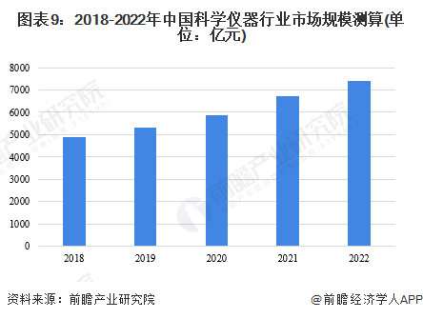
5、中国科学仪器行业竞争格局分析
从我国科学仪器产业链企业区域分布来看，科学仪器产业链企业主要分布在广东地区，其次是在北京、江苏、浙江、四川等地区。
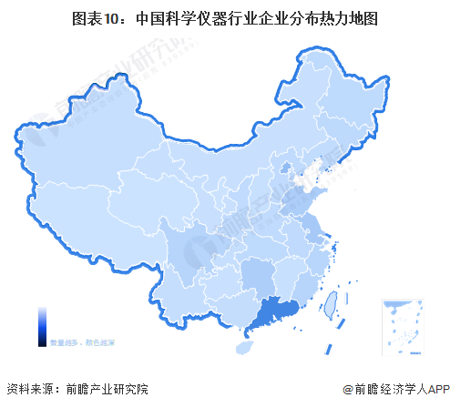
从代表性企业分布情况来看，江苏、北京、浙江等地代表性企业较多，同时江西、安徽、广东和重庆也拥有较多代表性企业，如凤凰光学(600071)、皖仪科技(688600)、禾信仪器(688622)、川仪股份 (603100)等。
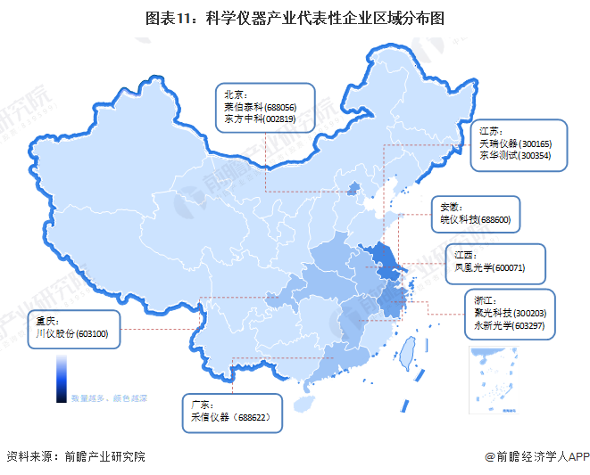
6、中国科学仪器行业发展前景及趋势预测
1）中国科学仪器行业发展前景预测：预计2028年我国科学仪器市场规模有望超过1.3万亿元
企业研发部门数量的扩张、高校科研院所队伍的扩大以及国立研发机构建设的加快将带来科学仪器应用需求的增长。同时，我国科学仪器产品质量和技术水平的提升将有力推动科学仪器行业国产化替代，未来我国科学仪器行业的国产替代空间巨大。2028年，我国科学仪器市场规模有望超过1.3万亿元。
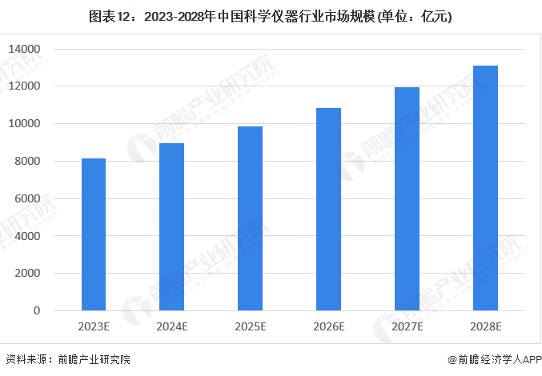
2)中国科学仪器行业发展趋势预测：未来生命科学仪器增长速度最快
科学仪器行业作为国家科技发展的基石，其技术水平和生产能力决定了一个国家科技发展的速度。目前，我国科学仪器行业进口依赖度较大，未来将通过加强技术创新，加强研发成果转移转化等方式提高我国科学仪器核心竞争力，行业集中度有望上升。
